Modul 11: Pengenalan React



Nama: Hafid Hidayat
NIM: 707012500022
Kelas: D4SIKC 49-04
Mata Kuliah: Pemrograman Web

UNIVERSITAS TELKOM
FAKULTAS ILMU TERAPAN
JURUSAN S1 TERAPAN SISTEM INFORMASI KOTA CERDAS
TAHUN AJARAN 2026

- Tujuaan
Setelah mengikuti praktikum ini, mahasiswa diharapkan mampu:
1. Memahami konsep dasar React sebagai library JavaScript untuk membangun antarmuka pengguna (UI) berbasis component dan declarative programming.
2. Memahami arsitektur UI berbasis component serta perbedaan pendekatan React dibandingkan manipulasi DOM tradisional (Vanilla JS).
3. Melakukan setup environment React dan membuat aplikasi React menggunakan tool modern (Vite / Create React App).
4. Membuat dan mengelola component menggunakan JSX serta memahami struktur file aplikasi React.
5. Menggunakan props untuk mengirim data antar component secara satu arah (one-way data flow).
6. Mengelola state untuk membangun interaktivitas dasar pada aplikasi React.
7. Melakukan rendering list dan conditional rendering untuk menampilkan data secara dinamis.
8. Membangun aplikasi React sederhana yang menerapkan component, props, state, dan rendering dinamis secara terstruktur.

- Alat dan Bahan
Untuk menjalankan modul ini, diperlukan:
• Node.js (versi LTS) -> Runtime JavaScript untuk menjalankan React dan dependency manager (npm).
• Package Manager (npm atau yarn) -> Digunakan untuk mengelola dependensi proyek React.
• React Library -> Digunakan untuk membangun antarmuka pengguna berbasis component.
• Build Tool (Vite atau Create React App) ->Untuk membuat dan menjalankan proyek React dengan environment modern.
• Text Editor / IDE -> Visual Studio Code (direkomendasikan) dengan ekstensi pendukung JavaScript & React.
• Web Browser -> Google Chrome atau Mozilla Firefox untuk menjalankan dan debugging aplikasi React.
• Pemahaman Dasar HTML, CSS, dan JavaScript (ES6) -> Sebagai prasyarat sebelum mengikuti praktikum React.
• Telah menyelesaikan praktikum JavaScript pada modul sebelumnya -> Termasuk pemahaman arrow function, array method (map, filter), dan module system.

- Langkah-Langkah Praktikum
- Membuat folder project React dengan nama Pekan-11.
- Membuka folder project menggunakan Visual Studio Code.
- Membuka terminal pada VSCode.
- Mengecek instalasi Node.js dan npm dengan perintah:
node -v
npm -v
- Menginstal dependency project dengan perintah:
npm install
- Menjalankan project React menggunakan Vite:
npm run dev
- Membuka alamat localhost yang diberikan oleh Vite, misalnya:
http://localhost:5174/
- Membuat struktur component pada folder src, yaitu:
  - App.jsx sebagai parent component.
  - ActivityList.jsx sebagai child component untuk menampilkan daftar aktivitas.
  - ActivityItem.jsx sebagai child component untuk menampilkan satu aktivitas.
- Membuat state pada App.jsx untuk menyimpan daftar aktivitas dalam bentuk array.
- Membuat state tambahan untuk menyimpan input aktivitas baru.
- Membuat form input agar pengguna dapat menambahkan aktivitas mahasiswa.
- Menampilkan daftar aktivitas menggunakan method map().
- Mengirim data dari parent component ke child component menggunakan props.
- Menambahkan tombol Hapus pada setiap aktivitas.
- Membuat fungsi hapus agar aktivitas dapat dihapus dari state.
- Menambahkan conditional rendering:
  - Jika daftar kosong, tampilkan teks “Belum ada aktivitas”.
  - Jika daftar tidak kosong, tampilkan daftar aktivitas.
- Menambahkan styling sederhana menggunakan file App.css.
- Menguji aplikasi dengan menambah dan menghapus beberapa aktivitas.

App.css Code:
* {
box-sizing: border-box;
}

html {
min-height: 100%;
}

body {
margin: 0;
min-height: 100vh;
font-family: "Segoe UI", Tahoma, Geneva, Verdana, sans-serif;
background:
radial-gradient(circle at top left, rgba(255, 248, 214, 0.55), transparent 30%),
radial-gradient(circle at 85% 20%, rgba(255, 221, 87, 0.24), transparent 24%),
radial-gradient(circle at bottom right, rgba(251, 191, 36, 0.2), transparent 28%),
linear-gradient(135deg, #4a2c12 0%, #9a6b1f 38%, #d9a441 68%, #f8e6b0 100%);
color: #fffdf7;
}

#root {
min-height: 100vh;
}

.app-container {
position: relative;
overflow: hidden;
min-height: 100vh;
display: flex;
align-items: center;
justify-content: center;
padding: 32px 20px;
}

.app-container::before,
.app-container::after {
content: "";
position: absolute;
border-radius: 50%;
filter: blur(10px);
opacity: 0.8;
}

.app-container::before {
width: 240px;
height: 240px;
top: 8%;
left: 8%;
background: rgba(255, 248, 220, 0.28);
}

.app-container::after {
width: 320px;
height: 320px;
right: 6%;
bottom: 7%;
background: rgba(255, 210, 95, 0.22);
}

.card {
position: relative;
z-index: 1;
width: 100%;
max-width: 560px;
padding: 32px;
border: 1px solid rgba(255, 255, 255, 0.28);
border-radius: 28px;
background: linear-gradient(
135deg,
rgba(255, 250, 235, 0.24),
rgba(255, 244, 214, 0.1)
);
box-shadow:
0 24px 60px rgba(91, 58, 18, 0.28),
inset 0 1px 0 rgba(255, 255, 255, 0.3);
backdrop-filter: blur(22px);
-webkit-backdrop-filter: blur(22px);
}

.card h1 {
margin-top: 0;
margin-bottom: 10px;
font-size: clamp(2rem, 4vw, 2.4rem);
line-height: 1.15;
letter-spacing: 0.02em;
text-align: center;
}

.description {
margin-bottom: 28px;
text-align: center;
color: rgba(255, 249, 235, 0.82);
line-height: 1.6;
}

.input-group {
display: flex;
gap: 12px;
margin-bottom: 24px;
}

.input-group input {
flex: 1;
padding: 14px 16px;
border: 1px solid rgba(255, 255, 255, 0.24);
border-radius: 16px;
font-size: 16px;
color: #fffdf7;
background: rgba(255, 248, 235, 0.14);
backdrop-filter: blur(16px);
-webkit-backdrop-filter: blur(16px);
outline: none;
transition:
border-color 0.2s ease,
background-color 0.2s ease,
box-shadow 0.2s ease,
transform 0.2s ease;
}

.input-group input::placeholder {
color: rgba(255, 246, 214, 0.72);
}

.input-group input:focus {
border-color: rgba(255, 255, 255, 0.48);
background: rgba(255, 248, 235, 0.18);
box-shadow: 0 0 0 4px rgba(250, 204, 21, 0.2);
transform: translateY(-1px);
}

.input-group button,
.delete-button {
border: none;
border-radius: 16px;
padding: 12px 18px;
font-size: 14px;
font-weight: 600;
cursor: pointer;
color: #ffffff;
transition:
transform 0.2s ease,
box-shadow 0.2s ease,
background-color 0.2s ease;
}

.input-group button {
background: linear-gradient(135deg, #facc15, #f59e0b);
box-shadow: 0 14px 24px rgba(180, 120, 16, 0.3);
}

.input-group button:hover {
background: linear-gradient(135deg, #fde68a, #f59e0b);
transform: translateY(-2px);
box-shadow: 0 18px 28px rgba(180, 120, 16, 0.34);
}

.input-group button:active,
.delete-button:active {
transform: translateY(0);
}

.empty-text {
text-align: center;
padding: 18px;
border: 1px dashed rgba(255, 255, 255, 0.22);
border-radius: 18px;
color: rgba(255, 248, 220, 0.8);
font-style: italic;
background: rgba(255, 248, 235, 0.08);
}

.activity-list {
list-style: none;
padding: 0;
margin: 0;
display: flex;
flex-direction: column;
gap: 12px;
}

.activity-item {
display: flex;
align-items: center;
justify-content: space-between;
gap: 12px;
padding: 16px 18px;
border: 1px solid rgba(255, 255, 255, 0.18);
border-radius: 20px;
background: rgba(255, 248, 235, 0.12);
box-shadow:
inset 0 1px 0 rgba(255, 255, 255, 0.18),
0 10px 24px rgba(91, 58, 18, 0.14);
backdrop-filter: blur(18px);
-webkit-backdrop-filter: blur(18px);
transition:
transform 0.2s ease,
background-color 0.2s ease,
border-color 0.2s ease;
}

.activity-item:hover {
transform: translateY(-2px);
border-color: rgba(255, 255, 255, 0.28);
background: rgba(255, 248, 235, 0.16);
}

.activity-item span {
flex: 1;
word-break: break-word;
line-height: 1.5;
}

.delete-button {
flex-shrink: 0;
background: linear-gradient(135deg, rgba(248, 113, 113, 0.95), rgba(220, 38, 38, 0.95));
box-shadow: 0 10px 18px rgba(185, 28, 28, 0.24);
}

.delete-button:hover {
transform: translateY(-1px);
background: linear-gradient(135deg, rgba(252, 165, 165, 1), rgba(185, 28, 28, 1));
}

@media (max-width: 600px) {
.card {
padding: 24px 18px;
border-radius: 24px;
}

.input-group {
flex-direction: column;
}

.input-group button,
.delete-button {
width: 100%;
}

.activity-item {
flex-direction: column;
align-items: stretch;
}

.card h1 {
font-size: 1.8rem;
}
}

App.jsx Code:
import React, { useState } from 'react';
import ActivityList from './components/ActivityList';

function App() {
// State untuk menyimpan daftar aktivitas mahasiswa dalam bentuk array
const [activities, setActivities] = useState([
'Mengerjakan tugas praktikum React',
'Membaca materi pemrograman web',
]);

// State untuk menyimpan isi input aktivitas baru
const [newActivity, setNewActivity] = useState('');

const handleAddActivity = () => {
const trimmedActivity = newActivity.trim();

if (trimmedActivity === '') {
return;
}

setActivities([...activities, trimmedActivity]);
setNewActivity('');
};

const handleDeleteActivity = (indexToDelete) => {
setActivities(activities.filter((_, index) => index !== indexToDelete));
};

return (
<div className="app-container">
<div className="card">
<h1>Aplikasi Daftar Aktivitas Mahasiswa</h1>
<p className="description">
Tambahkan aktivitas kuliah atau kegiatan harian mahasiswa dengan
React dasar.
</p>

<div className="input-group">
<input
type="text"
placeholder="Masukkan aktivitas baru"
value={newActivity}
onChange={(event) => setNewActivity(event.target.value)}
/>
<button onClick={handleAddActivity}>Tambah</button>
</div>

{}
<ActivityList
activities={activities}
onDeleteActivity={handleDeleteActivity}
/>
</div>
</div>
);
}

export default App;

Main.jsx Code:
import React from 'react';
import ReactDOM from 'react-dom/client';
import App from './App';
import './App.css';

ReactDOM.createRoot(document.getElementById('root')).render(
<React.StrictMode>
<App />
</React.StrictMode>
);

Output:
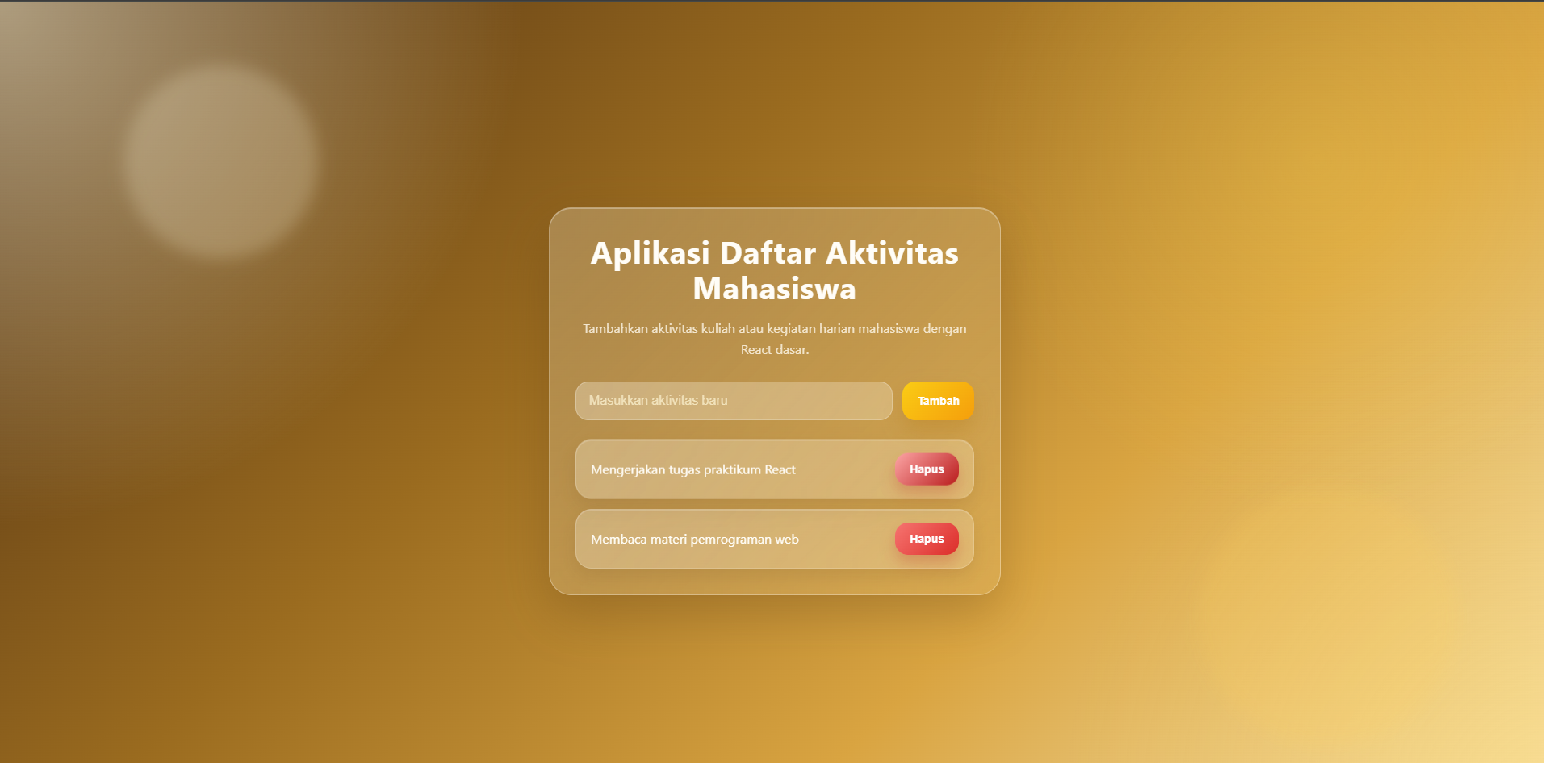

E. Analisis dan Pembahasan
Pada praktikum Pekan-11, aplikasi yang dibuat adalah Aplikasi Daftar Aktivitas Mahasiswa berbasis React. Aplikasi ini tidak menggunakan backend atau database, sehingga seluruh data aktivitas dikelola langsung di sisi frontend menggunakan state.
Konsep utama yang digunakan adalah component-based architecture. App.jsx berperan sebagai parent component yang mengatur data utama dan fungsi aplikasi. Sementara itu, ActivityList.jsx dan ActivityItem.jsx berperan sebagai child component yang menerima data melalui props. Pendekatan ini membuat struktur program lebih rapi, modular, dan mudah dikembangkan.
Penggunaan state dilakukan untuk menyimpan daftar aktivitas dan nilai input. Ketika pengguna menambahkan aktivitas baru, data input akan dimasukkan ke dalam array state. Perubahan state menyebabkan React melakukan re-render sehingga tampilan aplikasi berubah secara otomatis.
Fitur menampilkan daftar aktivitas menggunakan rendering list dengan method map(). Setiap data aktivitas diubah menjadi elemen tampilan. Selain itu, setiap item memiliki tombol hapus yang berfungsi untuk menghapus data dari state.
Aplikasi juga menerapkan conditional rendering. Jika daftar aktivitas masih kosong, aplikasi menampilkan pesan “Belum ada aktivitas”. Jika sudah terdapat data, aplikasi menampilkan daftar aktivitas. Hal ini menunjukkan bahwa tampilan React dapat berubah sesuai kondisi data.
Dalam proses menjalankan aplikasi, project harus dijalankan menggunakan perintah npm run dev karena React dengan Vite perlu diproses terlebih dahulu oleh development server. Project tidak dapat langsung dijalankan melalui XAMPP seperti HTML biasa karena file JSX dan import React harus diproses oleh Vite.
F. Kesimpulan
Berdasarkan praktikum Pekan-11, dapat disimpulkan bahwa React digunakan untuk membangun antarmuka pengguna secara terstruktur menggunakan component. Aplikasi daftar aktivitas mahasiswa berhasil menerapkan konsep dasar React, yaitu component, props, state, rendering list, dan conditional rendering.
Data aktivitas berhasil dikelola menggunakan state tanpa backend atau database. Fitur tambah dan hapus aktivitas juga berjalan dengan baik. Dengan pendekatan component, kode menjadi lebih rapi, mudah dipahami, dan mudah dikembangkan. Praktikum ini membantu memahami dasar pembuatan aplikasi React sederhana menggunakan Vite.

